CM – Cahier d’essai – Les nombres jusque 999* / 9 999** - Page 1

1 – Dictée de nombres.

a* | b* | c* | d** | e** | f**

2 - Ecris ces nombres avec des chiffres :

a* | neuf-cent-vingt-quatre
b* | six-cent-trente-huit
c* | cinq-cent-soixante-dix
d* | deux-cent-six
e* | huit-cent-quatre-vingt-seize

f** | trois-mille-sept-cent-quatre-vingts
g** | six-mille-neuf
h** | mille-quarante
i** | deux-mille-quatre-vingt-quinze
j** | neuf-mille-soixante-trois

3 – Ecris ces nombres avec des mots.
*
275
348

**
6 093
3 407

4 – Complète la suite des nombres :

500 *

429 *

6 530 **

7 600 **

CM - Cahier d’essai – Les nombres jusque 999* / 9 999** - Page 2

5 – Complète :

a* – Dans 527  - le chiffre des dizaines est .........  - le nombre de dizaines est .........  b* - Dans 981  - le chiffre des dizaines est .........  - le nombre de dizaines est ......... | c* – Dans 527  - le chiffre des centaines est .........  - le nombre de centaines est .........  d* - Dans 981  - le chiffre des centaines est .........  - le nombre de centaines est .........

e** – Dans 2 046  - le chiffre des dizaines est .........  - le nombre de dizaines est .........  f** - Dans 7 435  - le chiffre des dizaines est .........  - le nombre de dizaines est ......... | g** – Dans 2 046  - le chiffre des centaines est .........  - le nombre de centaines est .........  h** - Dans 7 435  - le chiffre des centaines est .........  - le nombre de centaines est .........

6 – Complète comme dans les exemples.

* 548  - 500 + 40 + 8  - (5 x 100) + (4 x 10) + ( 8 x 1)  - 5 c ; 4 d ; 8 u | ** 6 723  - 6 000 + 700 + 20 + 3  - (6 x 1 000) + ( 7 x 100) + (2 x 10) + ( 3 x 1)  - 6 u de m ; 7 c ; 2 d ; 3 u

a* - 635
.....................................................................................................................................................
.....................................................................................................................................................
.....................................................................................................................................................

b** - 2 763
.....................................................................................................................................................
.....................................................................................................................................................
.....................................................................................................................................................

7 - Surligne le plus grand des deux nombres.
*
  368 | 863
  700 | 599
  597 | 463

**
  8 632 | 8 236
  7 000 | 6 999
  2 074 | 2 047
  7 563 | 7 045

8 – Range les nombres en ordre croissant.
*  ……………………………………………... | **  ……………………………………………...
  574 | 299 | 349 | 670
  2 999 | 7 320 | 5 438 | 2 987
CM - Cahier d’essai – Les nombres jusque 999* / 9 999** - Page 3

9 - Complète le tableau : | 10** – Encadre :
  juste avant |  | juste après
   | 300 *
   | 599 *
   | 2 000 **
   | 6 999 **
   | 3 509 **
   | 6 700 **
  dizaine avant |  | dizaine après
   | 8 563
  centaine avant |  | centaine après
   | 8 563
  unité de mille avant |  | unité de mille après
   | 8 563

11* - Ecris les nombres.

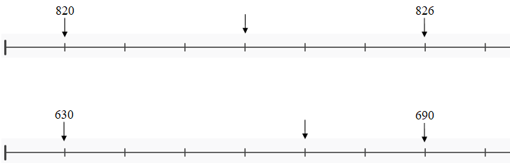

12** - Ecris les nombres.

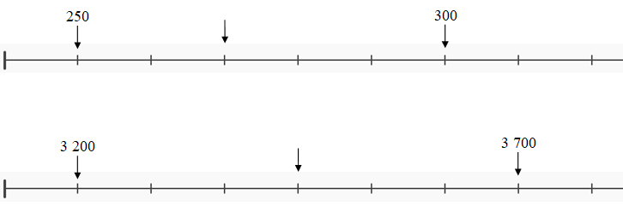

CM - Cahier de classe – Les nombres jusque 999* / 9 999** - Page 1
1 – Dictée de nombres.

a* | b* | c* | d** | e** | f**

2 - Ecris ces nombres avec des chiffres :

a* | six-cent-quatre-vingt-trois
b* | deux-cent-trente
c* | cent-quatre-vingts
d* | cinq-cent-sept
e* | neuf-cent-soixante-douze

f** | six-mille-deux-cent-quatre
g** | deux-mille-quatre-vingt-seize
h** | trois-mille-neuf-cent-soixante-deux
i** | huit-mille-quarante-neuf
j** | trois-mille-un

3 – Ecris ces nombres avec des mots.
*
578
963

**
5 495
9 603

4 – Complète la suite des nombres :

590 *

359 *

8 720 **

2 369 **

CM - Cahier de classe – Les nombres jusque 999* / 9 999** - Page 2
5 – Complète :

a* – Dans 349  - le chiffre des dizaines est .........  - le nombre de dizaines est .........  b* - Dans 253  - le chiffre des dizaines est .........  - le nombre de dizaines est ......... | c* – Dans 349  - le chiffre des centaines est .........  - le nombre de centaines est .........  d* - Dans 253  - le chiffre des centaines est .........  - le nombre de centaines est .........

e** – Dans 7 503  - le chiffre des dizaines est .........  - le nombre de dizaines est .........  f** - Dans 8 625  - le chiffre des dizaines est .........  - le nombre de dizaines est ......... | g** – Dans 7 503  - le chiffre des centaines est .........  - le nombre de centaines est .........  h** - Dans 8 625  - le chiffre des centaines est .........  - le nombre de centaines est .........

6 – Complète comme dans les exemples.

* 548  - 500 + 40 + 8  - (5 x 100) + (4 x 10) + ( 8 x 1)  - 5 c ; 4 d ; 8 u | ** 6 723  - 6 000 + 700 + 20 + 3  - (6 x 1 000) + ( 7 x 100) + (2 x 10) + ( 3 x 1)  - 6 u de m ; 7 c ; 2 d ; 3 u

a* - 749
.....................................................................................................................................................
.....................................................................................................................................................
.....................................................................................................................................................

b** - 8 035
.....................................................................................................................................................
.....................................................................................................................................................
.....................................................................................................................................................

7 - Surligne le plus grand des deux nombres.
*
  756 | 309
  965 | 136
  789 | 986

**
  6084 | 3 742
  8 000 | 9 001
  6 253 | 6 352
  4 999 | 6 000

8 – Range les nombres en ordre croissant.
*  ……………………………………………... | **  ……………………………………………...
  205 | 520 | 250 | 502
  4 367 | 7 634 | 3 674 | 4 673
CM - Cahier de classe – Les nombres jusque 999* / 9 999** - Page 3

9 - Complète le tableau : | 10** – Encadre :
  juste avant |  | juste après
   | 800 *
   | 699 *
   | 9 000 *
   | 3 999 **
   | 2 709 **
   | 4 800 **
  dizaine avant |  | dizaine après
   | 5 753
  centaine avant |  | centaine après
   | 5 753
  unité de mille avant |  | unité de mille après
   | 5 753

11* - Ecris les nombres.

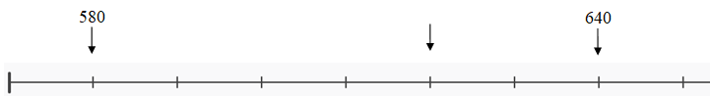

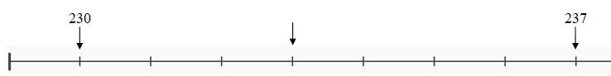

12** - Ecris les nombres.

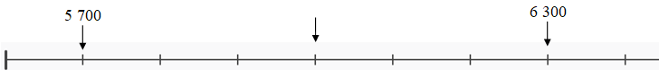

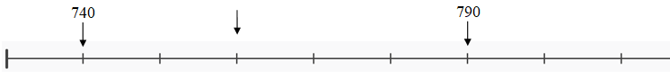

CM - Evaluation de mathématiques – Page 1
Signature :

NA | PA | A | Nom : ………………………... Prénom : ………………….. ….. / ….. / 20 . .  Evaluation * aménagée ** ordinaire
 |  |  | * Maîtriser les nombres jusque 999
 |  |  | ** Maîtriser les nombres jusque 9 999

1 – Dictée de nombres.

a* | b* | c* | d** | e** | f**

2 - Ecris ces nombres avec des chiffres :

a* | deux-cent-quatre-vingt-six
b* | sept-cent-huit
c* | huit-cent-cinquante
d* | trois-cent-quatre-vingt-seize
e* | deux-cent-huit

f** | cinq-mille-trois-cents
g** | mille-soixante-dix-huit
h** | deux-mille-quatre
i** | sept-mille-soixante-huit
j** | neuf-mille-sept-cent-soixante-dix

3 – Ecris ces nombres avec des mots.
*
296
568

**
2 578
1 004

4 – Complète la suite des nombres :

620 *

839 *

9 200 **

6 859 **
CM - Evaluation de mathématiques – Page 2
5 – Complète :

a* – Dans 256  - le chiffre des dizaines est .........  - le nombre de dizaines est .........  b* - Dans 863  - le chiffre des dizaines est .........  - le nombre de dizaines est ......... | c* – Dans 256  - le chiffre des centaines est .........  - le nombre de centaines est .........  d* - Dans 863  - le chiffre des centaines est .........  - le nombre de centaines est .........

e** – Dans 8 465  - le chiffre des dizaines est .........  - le nombre de dizaines est .........  f** - Dans 6 305  - le chiffre des dizaines est .........  - le nombre de dizaines est ......... | g** – Dans 8 465  - le chiffre des centaines est .........  - le nombre de centaines est .........  h** - Dans 6 305  - le chiffre des centaines est .........  - le nombre de centaines est .........

6 – Complète comme dans les exemples.

* 548  - 500 + 40 + 8  - (5 x 100) + (4 x 10) + ( 8 x 1)  - 5 c ; 4 d ; 8 u | ** 6 723  - 6 000 + 700 + 20 + 3  - (6 x 1 000) + ( 7 x 100) + (2 x 10) + ( 3 x 1)  - 6 u de m ; 7 c ; 2 d ; 3 u

a* - 254
.....................................................................................................................................................
.....................................................................................................................................................
.....................................................................................................................................................

b** - 8 357
.....................................................................................................................................................
.....................................................................................................................................................
.....................................................................................................................................................

7 - Surligne le plus grand des deux nombres.
*
  602 | 328
  599 | 7 00
  601 | 623

**
  2 874 | 6 857
  2 999 | 3 712
  6 974 | 5 963
  8 703 | 7 963

8 – Range les nombres en ordre croissant.
*  ……………………………………………... | **  ……………………………………………...
  635 | 536 | 356 | 563
  7 183 | 1 783 | 8 137 | 1 387
CM - Evaluation de mathématiques – Page 3

9 - Complète le tableau : | 10** – Encadre :
  juste avant |  | juste après
   | 300 *
   | 699 *
   | 2 000 *
   | 4 999 **
   | 6 309 **
   | 5 200 **
  dizaine avant |  | dizaine après
   | 8 563
  centaine avant |  | centaine après
   | 8 563
  unité de mille avant |  | unité de mille après
   | 8 563

11* - Ecris les nombres.

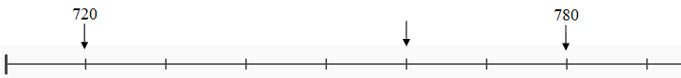

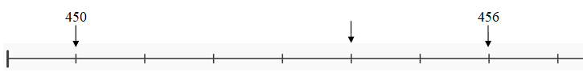

12** - Ecris les nombres.

